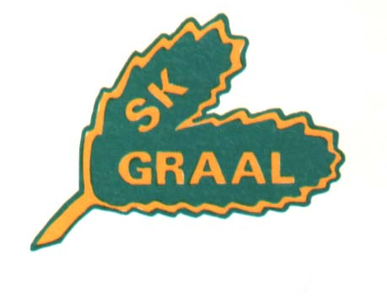
Yttre skötsel av klubbstugan

Ansvarar för att:
- Följa styrelsens mål och riktlinjer.
- Gräsklippning genomförs fortlöpande under säsong, så att området runt klubbstugan ser vårdat ut.
- Gräsklipparen fungerar och att bensin finns i dunkar i garaget. Fungerar inte gräsklipparen ser gruppen till att denna repareras alternativt ersätts efter samråd med styrelsen.
- Utrustning för skottning och sandning finns hemma inför vintern.
- Snöskottning och sandning utförs under vintersäsongen.

